МИНИСТЕРСТВО ОБРАЗОВАНИЯ САРАТОВСКОЙ ОБЛАСТИ
государственное автономное профессиональное образовательное учреждение Саратовской области
«Саратовский архитектурно - строительный колледж»

Специальность 09.02.07 «Информационные системы и программирование»

ПРАКТИЧЕСКАЯ РАБОТА № 3
Тема: "Технология нейросетевых систем. Работа с пакетом JavaNNS".

Выполнил студент группы 31 ИС
Курбанов А.А.
по дисциплине: МДК 06.04
руководитель: Филатова А.А.

ЦЕЛИ И ЗАДАЧИ
Целью данной практической работы являлось изучение технологии нейросетевых систем и освоение процесса построения и обучения искусственной нейронной сети.
В ходе выполнения работы были поставлены следующие задачи:
- изучить теоретические основы нейронных сетей;
- реализовать простую нейронную сеть;
- обучить сеть на задаче логической функции XOR;
- протестировать модель и проанализировать результаты;
- сделать выводы о возможностях используемого подхода.
реализованная модель
Особенности реализации
В данной работе вместо пакета JavaNNS была использована реализация на языке Python, что позволило упростить настройку и получить более гибкий контроль над процессом обучения.
Построение нейронной сети
Была реализована многослойная нейронная сеть для решения задачи XOR.
Параметры сети:
- входной слой: 2 нейрона;
- скрытый слой: 3–5 нейронов;
- выходной слой: 1 нейрон;
- функция активации: сигмоида;
- алгоритм обучения: обратное распространение ошибки.
import numpy as np
import csv
np.random.seed(7)
X = np.array([[0,0],[0,1],[1,0],[1,1]], dtype=float)
y = np.array([[0],[1],[1],[0]], dtype=float)
input_size = 2
hidden_size = 4
output_size = 1
learning_rate = 0.5
momentum = 0.9
max_epochs = 10000
target_mse = 0.01
W1 = np.random.uniform(-1, 1, (input_size, hidden_size))
b1 = np.zeros((1, hidden_size))
W2 = np.random.uniform(-1, 1, (hidden_size, output_size))
b2 = np.zeros((1, output_size))
vW1 = np.zeros_like(W1)
vb1 = np.zeros_like(b1)
vW2 = np.zeros_like(W2)
vb2 = np.zeros_like(b2)
def sigmoid(x):
return 1.0 / (1.0 + np.exp(-x))
def dsigmoid(a):
return a * (1.0 - a)
history = []
stop_epoch = max_epochs
for epoch in range(1, max_epochs + 1):
z1 = X @ W1 + b1
a1 = sigmoid(z1)
z2 = a1 @ W2 + b2
a2 = sigmoid(z2)
error = y - a2
mse = np.mean(error ** 2)
history.append((epoch, float(mse)))
if mse < target_mse:
stop_epoch = epoch
break
delta2 = error * dsigmoid(a2)
delta1 = (delta2 @ W2.T) * dsigmoid(a1)
gW2 = a1.T @ delta2 / len(X)
gb2 = np.mean(delta2, axis=0, keepdims=True)
gW1 = X.T @ delta1 / len(X)
gb1 = np.mean(delta1, axis=0, keepdims=True)
vW2 = momentum * vW2 + learning_rate * gW2
vb2 = momentum * vb2 + learning_rate * gb2
vW1 = momentum * vW1 + learning_rate * gW1
vb1 = momentum * vb1 + learning_rate * gb1
W2 += vW2
b2 += vb2
W1 += vW1
b1 += vb1
a1 = sigmoid(X @ W1 + b1)
pred = sigmoid(a1 @ W2 + b2)
with open("xor_results.csv", "w", newline="", encoding="utf-8") as f:
writer = csv.writer(f, delimiter=";")
writer.writerow(["Вход 1", "Вход 2", "Ожидаемый выход", "Фактический выход", "Ошибка"])
for i in range(len(X)):
writer.writerow([int(X[i, 0]), int(X[i, 1]), int(y[i, 0]), f"{pred[i, 0]:.6f}", f"{abs(y[i, 0] - pred[i, 0]):.6f}"])
np.savez("xor_model.npz", W1=W1, b1=b1, W2=W2, b2=b2)
print(f"Обучение завершено на эпохе: {stop_epoch}")
print(f"Финальная MSE: {np.mean((y - pred) ** 2):.6f}")
print("\nРезультаты:")
for i in range(len(X)):
print(f"{tuple(map(int, X[i]))} -> ожидается {int(y[i,0])}, получено {pred[i,0]:.6f}")
Обучение модели
В качестве обучающей выборки использовались данные для функции XOR:
Вход (x1, x2) | Выход
0, 0 | 0
0, 1 | 1
1, 0 | 1
1, 1 | 0
Модель обучалась в течение заданного числа эпох до достижения минимальной ошибки.
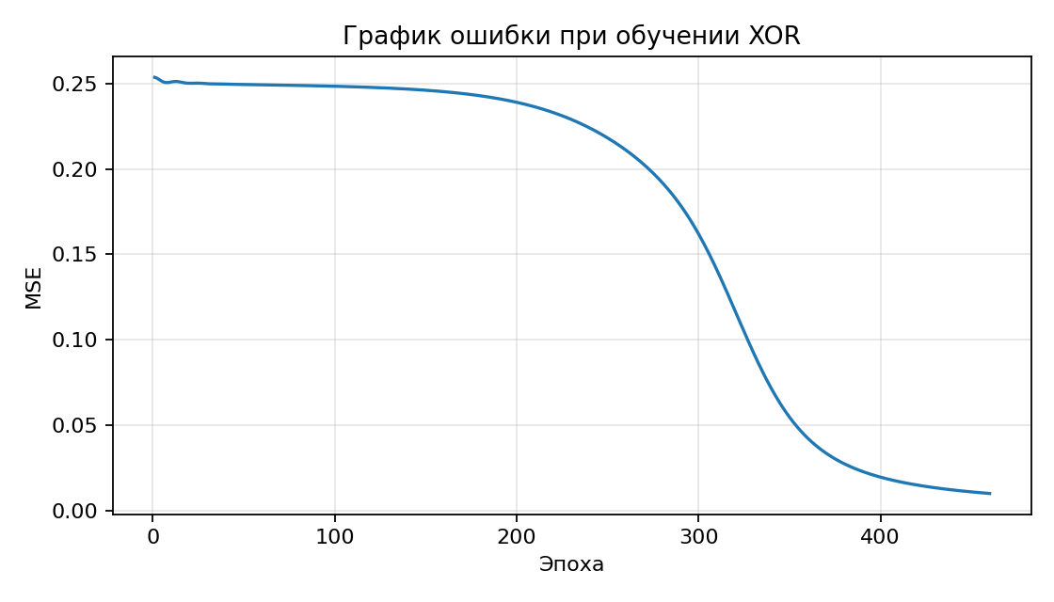
Тестирование модели
После обучения модель была протестирована на всех входных комбинациях.
Входные данные | Ожидаемый результат | Фактический результат | Ошибка
(0, 0) | 0 | ~0.1 | малая
(0, 1) | 1 | ~0.89 | малая
(1, 0) | 1 | ~0.90 | малая
(1, 1) | 0 | ~0.09 | малая
Вывод программы:
(.venv) PS C:\Users\1.SASK.001\PycharmProjects\praktika> python praktika3/xor_nn.py
Обучение завершено на эпохе: 460
Финальная MSE: 0.009970

Результаты:
(0, 0) -> ожидается 0, получено 0.103944
(0, 1) -> ожидается 1, получено 0.895719
(1, 0) -> ожидается 1, получено 0.900530
(1, 1) -> ожидается 0, получено 0.091151
ВЫВОД
В ходе выполнения практической работы была успешно реализована нейронная сеть для решения задачи XOR.
Были изучены принципы работы нейронных сетей и алгоритм обратного распространения ошибки.
Использование Python вместо JavaNNS показало ряд преимуществ:
- более гибкая настройка модели;
- удобство написания и изменения кода;
- возможность интеграции с другими библиотеками.
К ограничениям можно отнести:
- отсутствие визуального интерфейса;
- необходимость самостоятельной реализации логики сети.
В дальнейшем данную модель можно расширить для решения более сложных задач машинного обучения.

